Группа_______________ Студент___________________

Лабораторная работа № 3
Установившиеся режимы в линейных цепях с источниками синусоидального напряжения.
Подготовка к работе
- Расчет электрических цепей переменного тока символическим методом.
1.1. 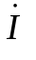= I e^{j0} А (фаза тока равна нулю), считать известными İ, R и Z_{С}/Z_{L}.

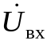
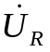

Рис. 3.1 – Последовательные цепи переменного тока (слева: активно-емкостная, справа: активно-индуктивная).
R=1 кОм
С=5.6 нФ
R=1 кОм
L=31 мГн
R
C
R
L
3.1а
3.1б

Записать формулы:

 | 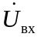 |  | 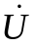
Схема 3.1а
Схема 3.1б

  Векторная диаграмма для RC цепи | Векторная диаграмма для RL цепи
  - Расчетные формулы:

X_{L} = X_{C} = U_{R} =

Результаты расчета при U_{вх} = 10 В:
Таблица 3.1
f, кГц | X_{C}, Ом | X_{L}, Ом | U_{R}, В  рис. 3.1а | U_{R}, В  рис. 3.1б
5
10
30

  - U_{вх}=10В Определить фазу входного напряжения, если = I e^{j0}.

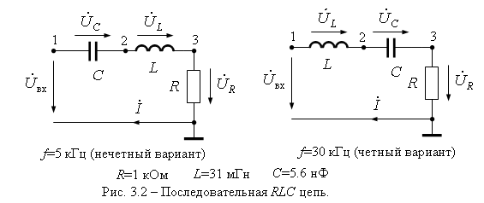

Расчетные формулы | Векторная диаграмма (строить в масштабе)
Z_{вх} = =  =  =  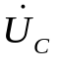 =  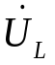 = | 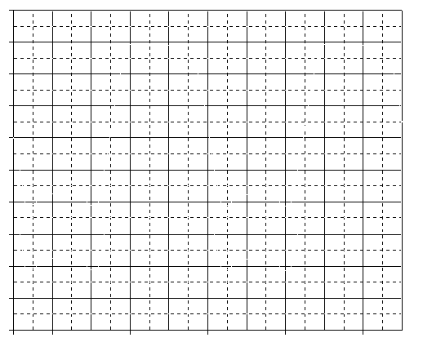

Расчет на заданной частоте
f =_______ кГц

Мгновенные значения тока и напряжений цепи:
i(t) =
u_{R}(t) =
u_{L}(t) =
u_{C}(t) =
u_{вх}(t) =
  - Вывод формулы расчета входного комплексного сопротивления пассивного двухполюсника по известным значениям напряжений 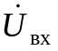 и , полученным в ходе измерений в схеме рис. 3.2.

  - Нарисовать в разделе «Выполнение работы» все схемы экспериментов, включив в них генератор и осциллограф. Указать точки подключения каналов осциллографа (I, II).
Выполнение работы
- Измерение гармонических токов и напряжений в последовательной электрической цепи.
  - Форма напряжения генератора – синусоидальная.
U_{вх m}=2 В f = 10 кГц = I e^{j0} А
Схема эксперимента | Результаты измерений
U_{вх} = В
U_{R} = В
Δt = мкс
ϕ = = град.
= В
= В

  - Результаты расчета

Расчет тока и напряжения | Векторная диаграмма
= =

= =

Определение сопротивления реактивного элемента по экспериментальным данным.

Расчетная формула | Результат расчета

- Исследование последовательной RLC цепи при воздействии синусоидального источника напряжения.

  - Форма напряжения генератора – синусоидальная
U_{вх m}=2 В f = ____ кГц 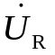= U_{R} e^{j0} В

Схема эксперимента | Результаты измерений
U_{вх} =U₁= В
Δt₁₋₃ = мкс

ϕ₁ = = град.
U₂= В
Δt₂₋₃ = мкс

ϕ₂ = = град.
U₃= В
Δt₃₋₃ = 0 мкс
ϕ₃ = град.

Комплексные значения потенциалов (в полярной и алгебраической форме).

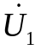 = = В

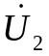 = = В

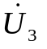 = = В

  - Результаты расчета тока и напряжений через измеренные потенциалы.
Расчетные формулы

= =

=

=
Расчет | Векторная диаграмма
=

=

=

=

  - Комплексное входное сопротивление цепи на заданной частоте (по экспериментальным данным).

Z_{вх} = = =

Характер сопротивления: активно-индуктивный, активно-емкостной (нужное подчеркнуть).

3.5. Схемы замещения пассивного двухполюсника.

Последовательная | Параллельная
Параметры | Параметры
  - Результаты измерений и расчетов на резонансной частоте.

ϕ , град | f ,кГц | U_{вх}, В | U_{R}, В
0

По полученным в п. 3.6 данным рассчитать ток в цепи определить сопротивление цепи на резонансной частоте.

= В = В

=

Z_{вх} =
- Определение активного и реактивного сопротивления катушки индуктивности.
4.1. Схема эксперимента и результаты измерений и расчетов.
Форма напряжения генератора – синусоидальная U_{вх m}=2 В f = 3 кГц

Схема эксперимента | Результаты измерений | Результаты расчетов
Показание омметра ______Ом
U_{вх} = В
U_{R} = В
Δt = мкс
ϕ = = град
= В
= В

- Моделирование электрических схем в среде численного анализа цепей.
  - Схема эксперимента.

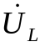
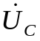
R=1 кОм
L=31 мГн
С=5.6 нФ
f=30 кГц (четный вариант)
f=5 кГц (нечетный вариант)

C
R
L
1
2
3

5.2. U_{вх m} = 2 В f = _____ кГц
Результаты моделирования.

 | Полярная форма | Алгебраическая форма
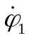, В
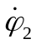, В
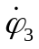, В

Расчет напряжения на элементах цепи (результат записать в алгебраической и в полярной форме).
=

=

=

Перевод напряжений, полученных в п. 2.2 в полярную форму.
=

=

=

Итоговая таблица результатов.
Результаты | 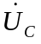, В | 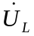, В | 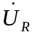, В
расчета
эксперимента
моделирования

